Минобрнауки России
Федеральное государственное бюджетное образовательное
учреждение высшего образования
НИЖЕГОРОДСКИЙ ГОСУДАРСТВЕННЫЙ ТЕХНИЧЕСКИЙ УНИВЕРСИТЕТ
ИМ. Р.Е. АЛЕКСЕЕВА
ИНСТИТУТ РАДИОЭЛЕКТРОНИКИ И ИНФОРМАЦИОННЫХ ТЕХНОЛОГИЙ

Курс “Web - технологии”
Отчет по лабораторной работе №3

Выполнил: Жаркова О.В
Проверил: Скорынин С.С.

Нижний Новгород 2020
1. Постановка задачи.
Преобразовать вторую лабораторную работу следующим образом:
- Хранить данные в базе данных вместо памяти. В качестве БД выбрать MS SQL или MySQL. В качестве ORM использовать Entity Framework. Применить LINQ запросы для выборки необходимых данных.
- Переписать запросы к серверу на AJAX, где это возможно. Избегать генерации страницы с нуля, вместо этого асинхронно генерировать только необходимую часть. В случае долгой обработки запроса информировать об этом пользователя анимацией или визуализацией.
- Активно применить CSS-фреймворк, для отображения сайта (должен быть дизайн).
- Опубликовать приложение на IIS веб-сервере.
2. Используемы языки и технологии (если такие есть).
Программа написана на языке php, Vue Framework.

3. Описание работы (скриншоты, блок-схемы (если необходимо), результаты выполнения программы, экранные формы.
Главная страница:

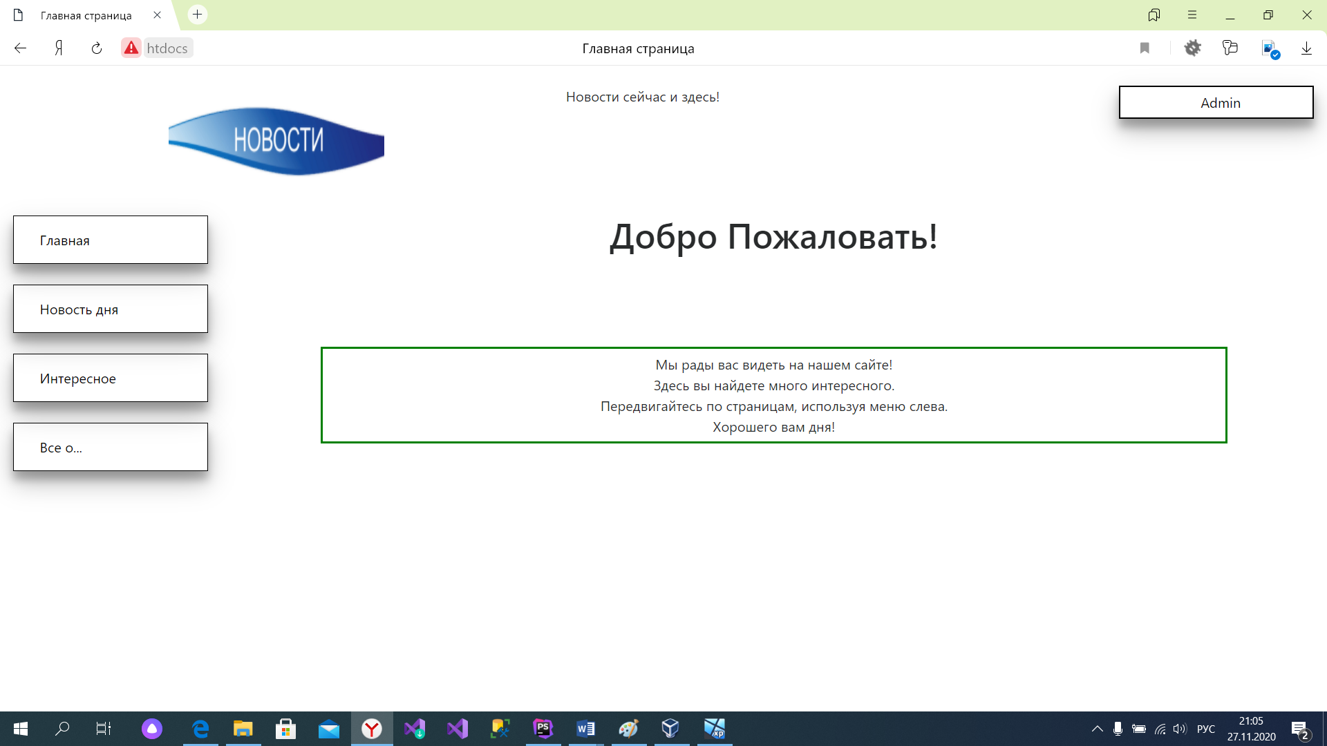
Страница 1 «Новость дня»:
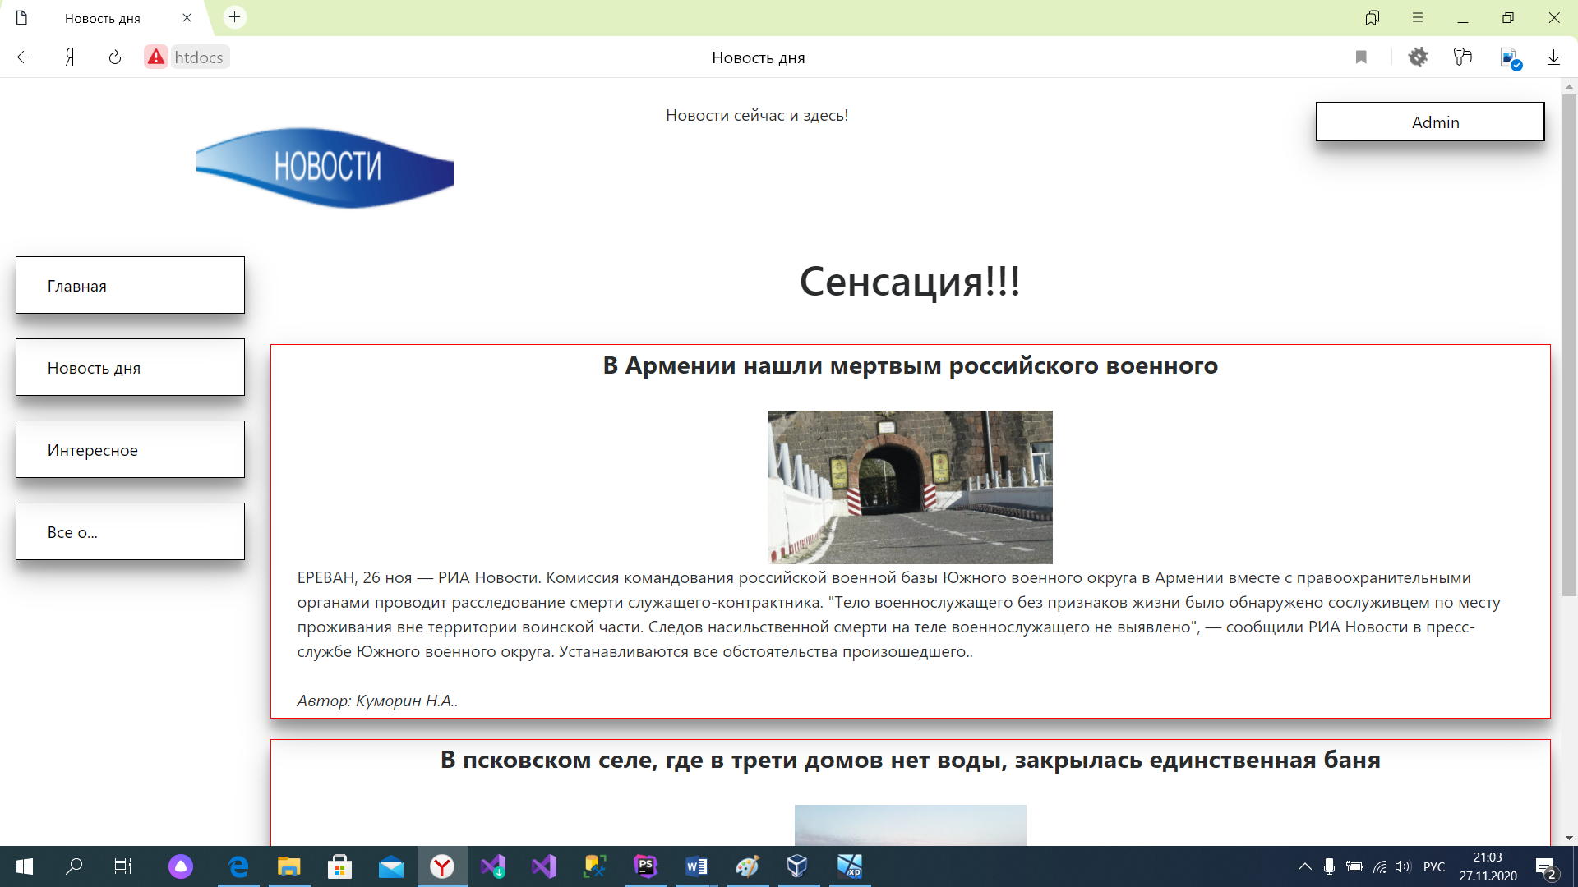
Страница 2 «Интересное»:
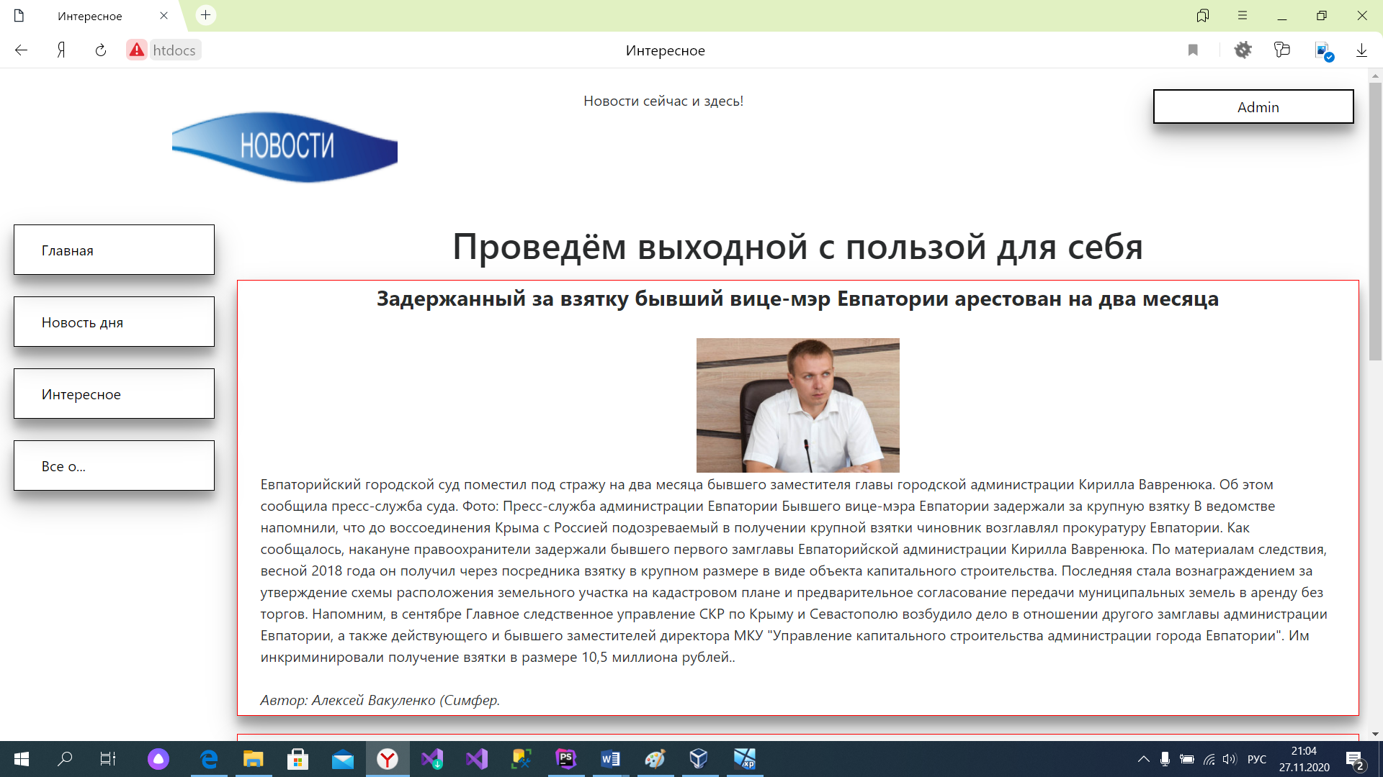

Страница 3 «Все о…»:
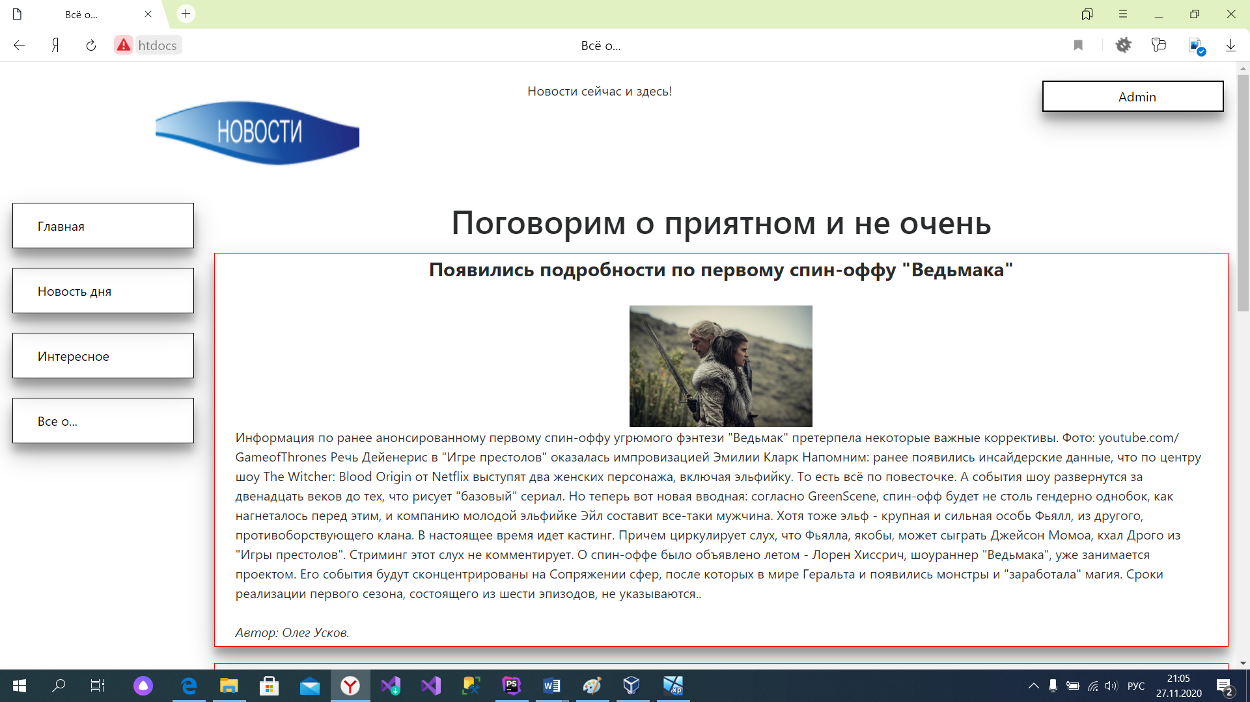
Страница Администратора:
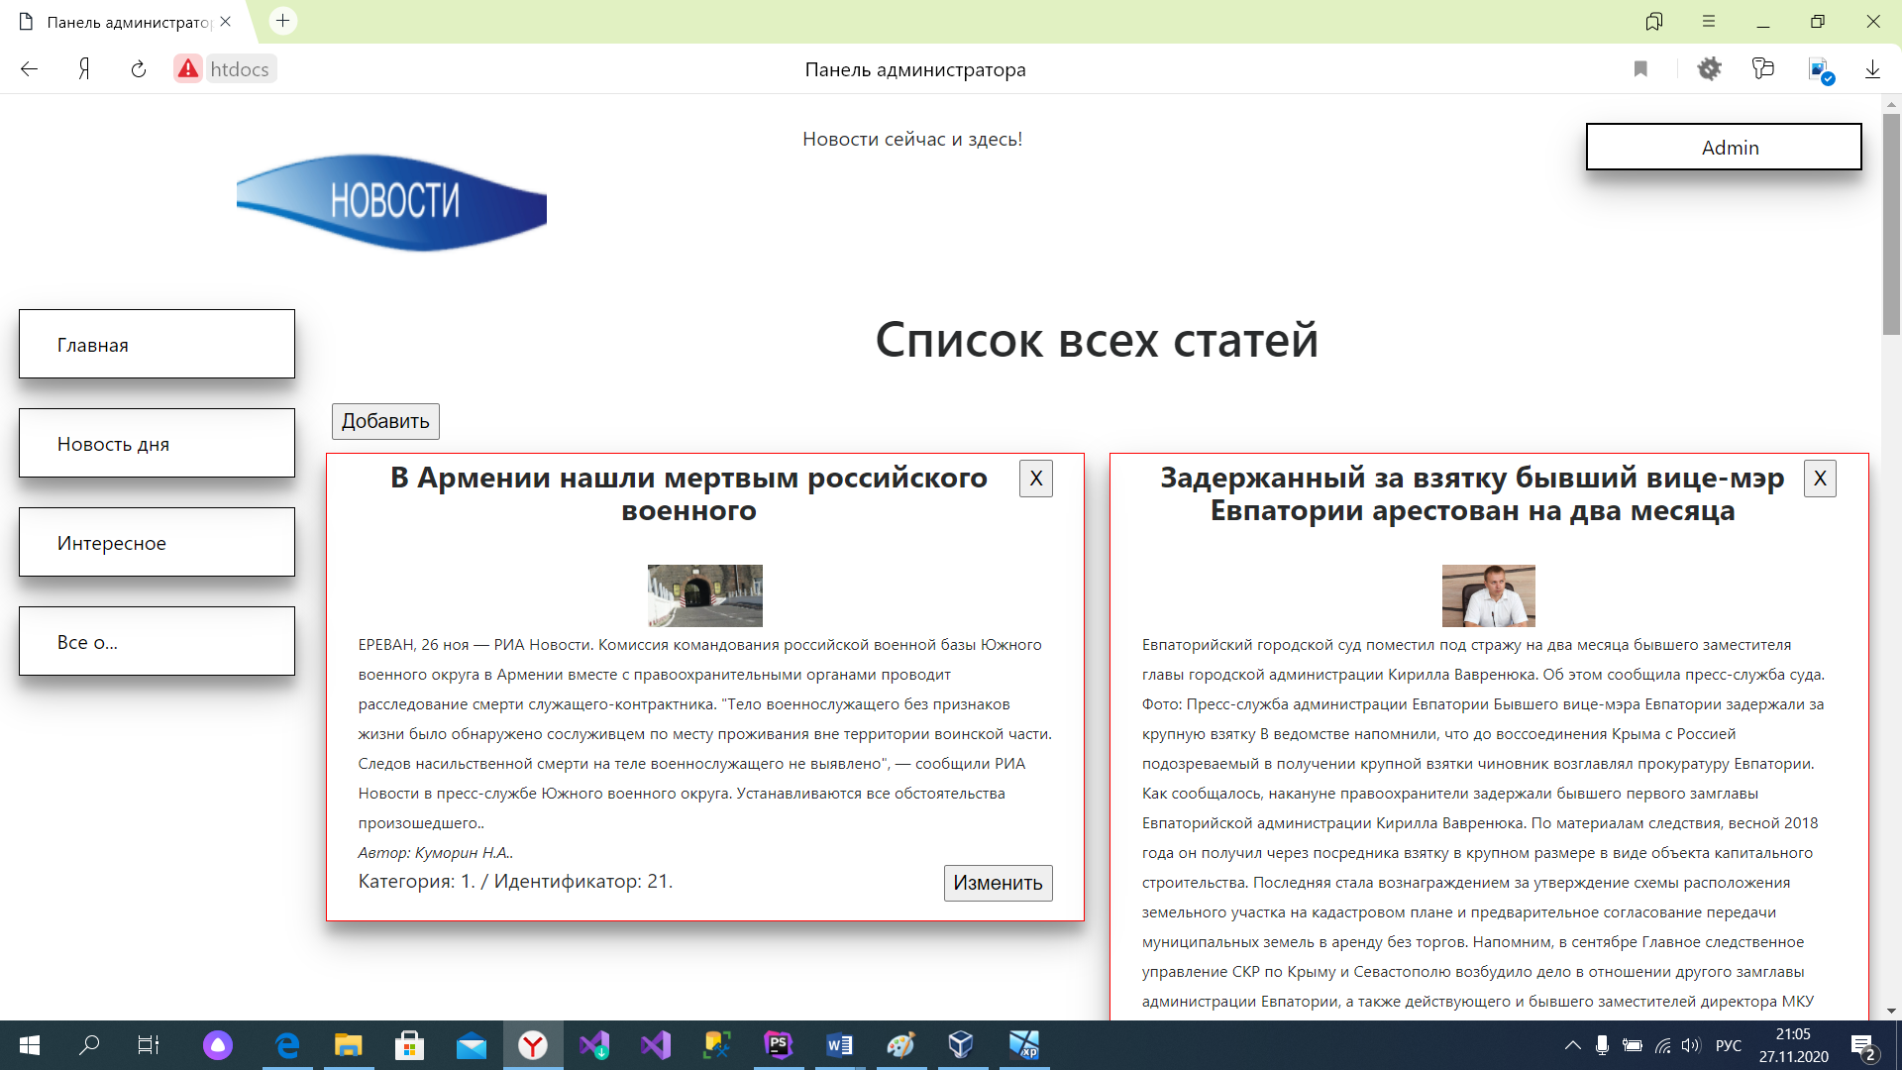

Добавление:
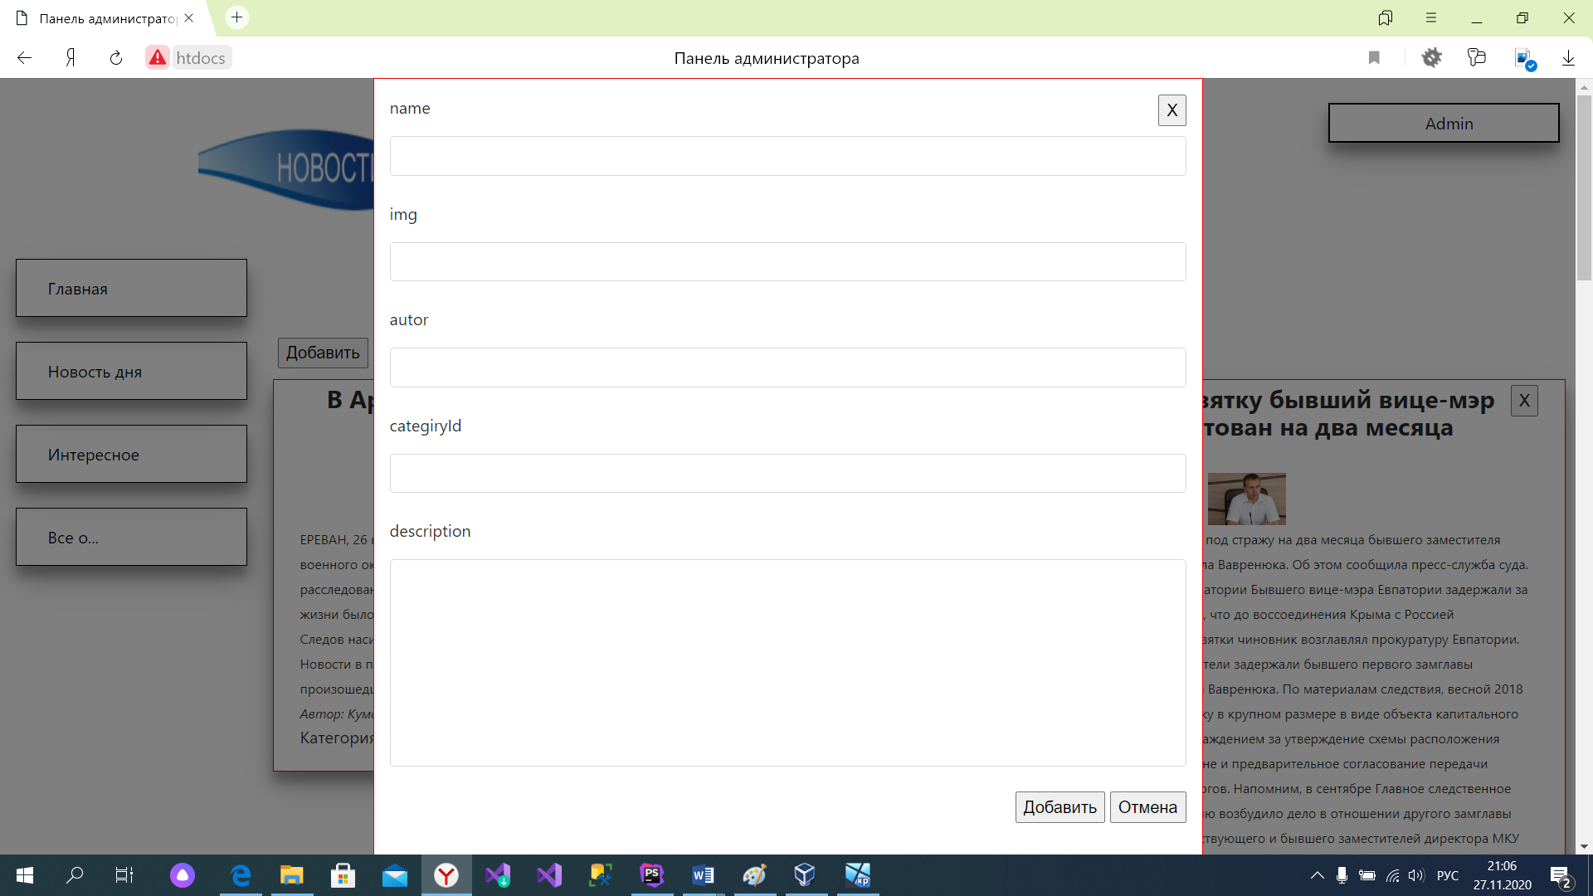
Редактирование:
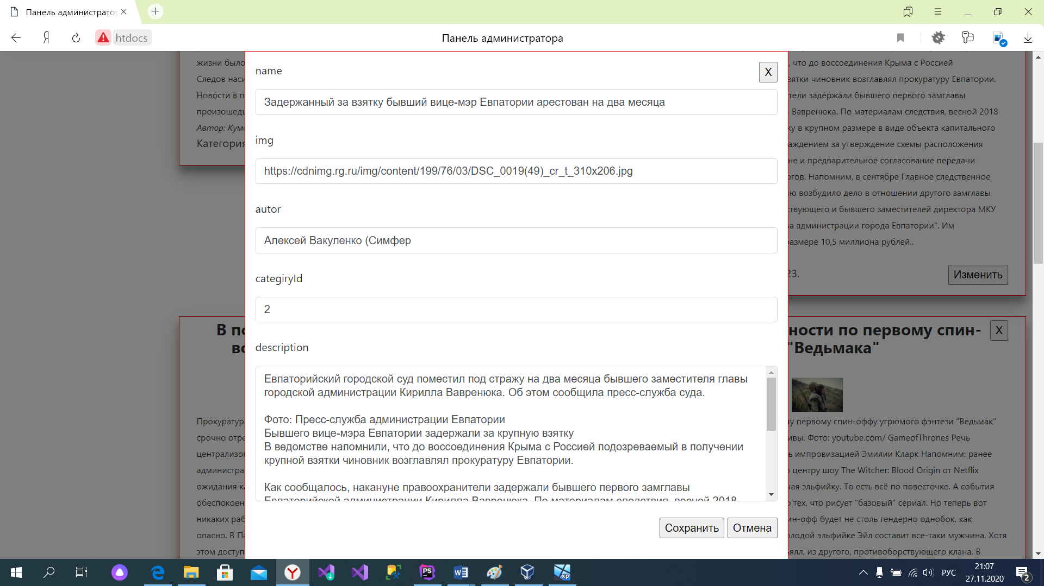

Удаление:
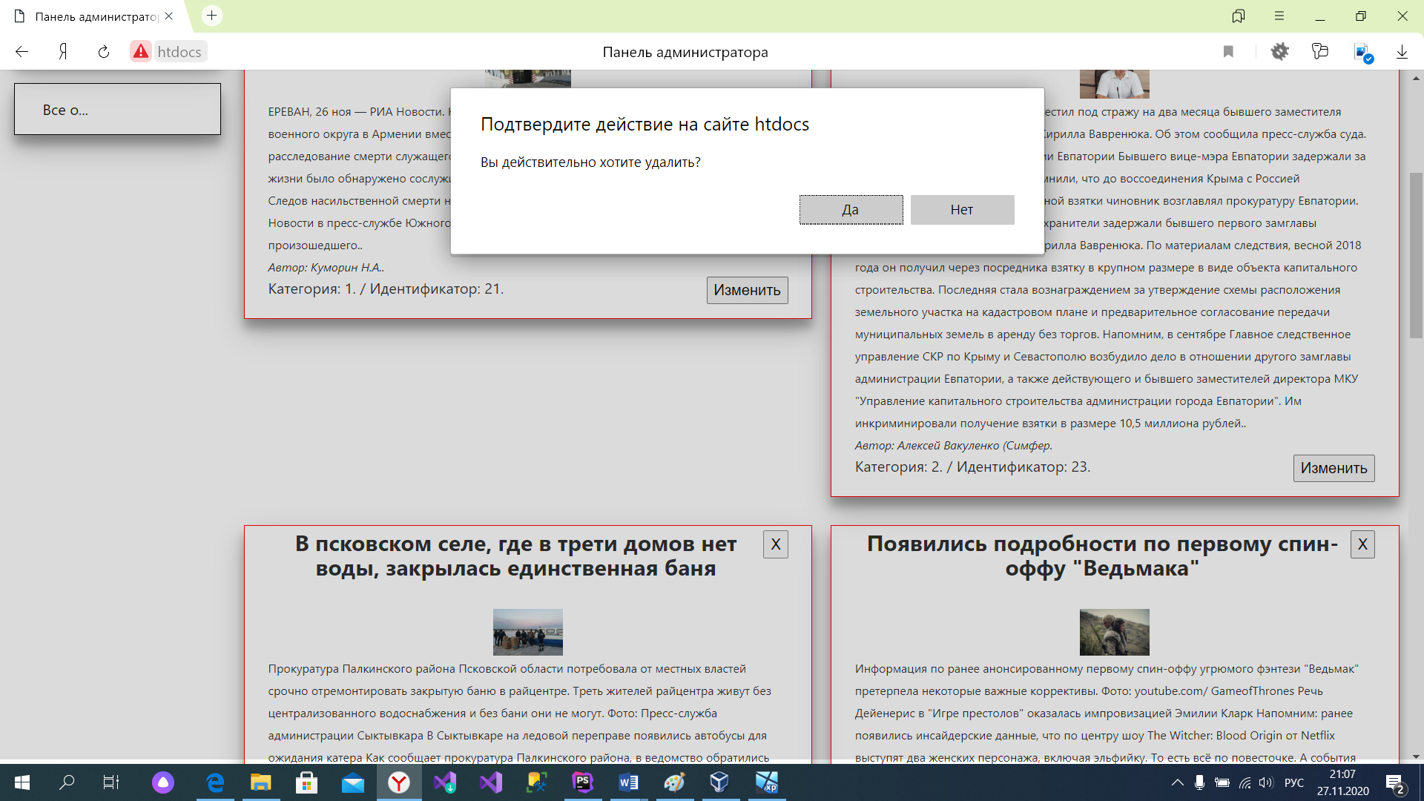

4. Вывод.
Я создала веб-приложение News, которое соответствует:
- Данные хранятся в базе данных MySQL
- Используется CSS-фреймворк bootstrapcdn, для отображения сайта.
- Опубликовать приложение на Open Server
- Запросы к серверу производятся на AJAX. (при удаление новости и создания списка записей)

